CIRCUITO ELETTRICO INVERTENTE (NOT)

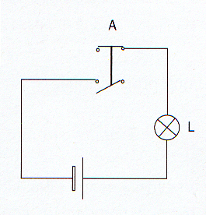
Interruttore A | Lampada
chiuso | spenta
aperto | accesa
